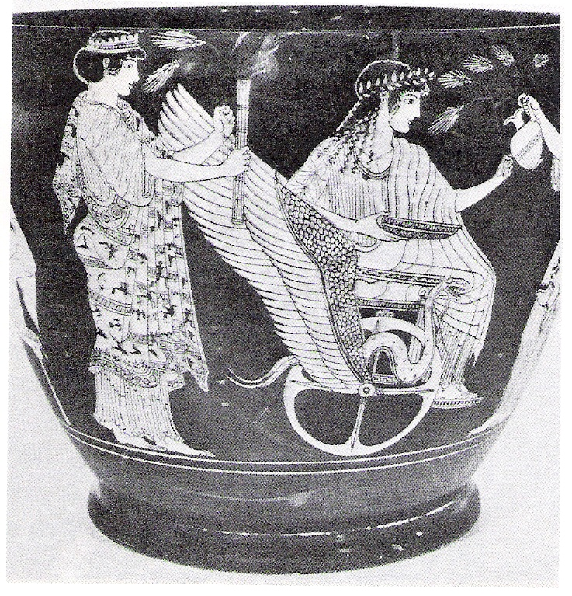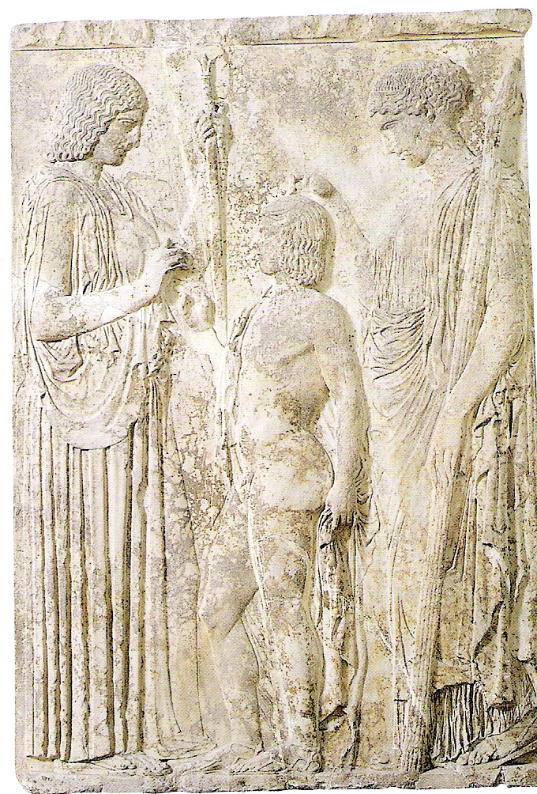 Φύλλο Εργασίας για την 1η Δραστηριότητα: Την ταυτότητα της Θεάς

Αναθηματικό ανάγλυφο με την Αγγειογραφία από σκύφο με τη

Περσεφόνη και τη Δήμητρα 440 π. Χ. Δήμητρα

**Εργασία 1η** για την ομάδα **«Τα Τέρατα μυθικών γνώσεων»:** Συμπληρώστε τα στοιχεία της ταυτότητας.

ΟΝΟΜΑ……………………………………………………………………………………………………

ΠΑΤΡΩΝΥΜΟ…………………………………………………………………………………………

ΜΗΤΡΩΝΥΜΟ …………………………………………………………………………………………

ΣΥΖΥΓΟΣ …………………………………………………………………………………………

ΠΑΙΔΙΑ …………………………………………………………………………………………………….

ΣΥΜΒΟΛΑ ………………………………………………………………………………………………

ΛΑΤΡΕΙΑ – ΓΙΟΡΤΕΣ …………………………………………………………………………………

Τα ανθρώπινα γνωρίσματα της Θεάς - Ανθρωπομορφισμός ……………………………………………………………………………………………………..................................................................................................

**Εργασία 2η** για την Ομάδα «**Τα λαγωνικά των μύθων**»: *Η Δήμητρα δίδαξε καταρχήν την καλλιέργεια της γης σε έναν θνητό, στον Ιασίονα κατά τον Όμηρο ή στον Τριπτόλεμο σύμφωνα με άλλη μυθολογική εκδοχή, ο οποίος μετέφερε τη γνώση της καλλιέργειας της γης στους υπόλοιπους ανθρώπους. Προσπαθήστε να περιγράψετε τον τρόπο με τον οποίο καλλιεργούσε τη γη ο προϊστορικός άνθρωπος.*

*Η Δήμητρα με τους ωραίους πλοκάμους συνάντησε τον Ιασίονα , τον πρώτο άνθρωπο που καλλιέργησε σιτάρι, σε χωράφι που, πριν το σπείρουν, τρεις φορές το οργώνουν, κι ο Δίας ούτε τότε έμεινε απληροφόρητος.*  Ομήρου Οδύσσεια, Ραψωδία ε στίχοι: 140- 144

………………………………………………………………………………………………………………………………………………………………………………………………………………………………………………………………………………………………………………………………………………………………………………………………………………………………………………………………………………………………………………………………………………………………………………………………………………………………………………………………………………………………………………………………………………………………………………………………………………………………………………………………………………………………………………………………..

**Εργασία 3η** για την Ομάδα **«Τα ξεφτέρια της Μυθολογίας»:** Η καλλιέργεια της γης την οποία δίδαξε στους ανθρώπους η θεά Δήμητρα δημιούργησε τις απαραίτητες προϋποθέσεις για να αρχίσει η κοινωνική και πολιτιστική ζωή των ανθρώπων. Τεκμηριώστε αυτή την άποψη με τα κατάλληλα επιχειρήματα.

………………………………………………………………………………………………………………………………………………………………………………………………………………………………………………………………………………………………………………………………………………………………………………………………………………………………………………………………………………………………………………………………………………………………………………………………………………………………………………………………………………………………………………………………………………………………………………………………………………………………………………………………………………………………………………………………………………………………………………………………………………………………………………………………………………………………………………………………………………………………………………………………………………………………………………